Селективное медиаторное окисление 5-гидроксиметилфурфурола
до 2,5-диформилфурана в присутствии коллидина

В.П. Кашпарова¹, Д.В. Леонтьева^{1,2}, В.А. Клушин¹, И.Ю. Жукова²,
Н.В. Смирнова¹

¹Южно-Российский государственный политехнический университет (НПИ)
имени М.И. Платова, Новочеркасск
²Донской государственный технический университет, Ростов-на-Дону

Аннотация: Исследован процесс окисления 5-гидроксиметилфурфурола двухмедиаторной каталитической системой нитроксильный радикал (4-ацетиламино-2,2,6,6-тетраметилпипиридин-1-оксил (I)) – йод в двухфазной системе хлористый метилен – водный раствор NaHCO₃. Показано, что введение коллидина в реакционную систему обеспечивает селективное окисление 5-гидроксиметилфурфурола до 2,5-диформилфурана (выход 99 % при селективности 100 %). Установлены оптимальный состав системы и условия синтеза. Предложен механизм промотирующего окисление ОН-группы 5-гидроксиметилфурфурола и протекторного, в отношении дальнейшего окисления 2,5-диформилфурана, действия коллидина.
Ключевые слова: 5-гидроксиметилфурфурол, 2,5-диформилфуран, нитроксильный радикал, коллидин.

Быстрое истощение ископаемых ресурсов Земли остро ставит вопросы их замены ресурсами возобновляемыми, в том числе биомассой [1, 2]. Перспективными полупродуктами химической технологии XXI века, получаемыми из растительной массы, являются 2,5-дизамещенные фурановые соединения, в частности 5-гидроксиметилфурфурол (5-ГМФ) [3]. Поскольку 5-ГМФ содержит функциональные группы разной природы – спиртовую и карбонильную - его применение в производстве ряда материалов требует последующей модификации. Особый интерес представляет получение симметричных функциональных производных путем окисления 5-ГМФ до карбонильных и карбоксильных соединений фуранового ряда, таких как 2,5-диформилфуран (2,5-ДФФ) и 2,5-фурандикарбоновая кислота (2,5-ФДКК), использующихся в качестве синтонов в органическом синтезе и мономеров при получении ряда полимерных материалов [4].
Для получения 2,5-ДФФ необходимо избирательно окислить только одну спиртовую группу, не затрагивая при этом карбонильную и не допуская раскрытия фуранового кольца. Задача направленного окисления спиртовой группы 5-ГМФ является частью более общей и одной из наиболее важных проблем органического синтеза – проблемы селективного окисления спиртов. Несмотря на кажущуюся простоту реакции и длительный период исследований до сих пор существует проблема управления селективностью процесса. Один из наиболее важных подходов к решению этой задачи основан на использовании каталитических систем, способствующих протеканию реакции в нужном направлении. Селективность окисления спиртов в значительной мере зависит от природы реакционного центра (первичные, вторичные, бензиловые спирты, гетероциклические спирты), а также от наличия в молекуле спирта других функциональных групп. При этом первоначально образующиеся соединения зачастую могут претерпевать дальнейшие превращения, что приводит к образованию смеси продуктов. В дополнение к иногда очень трудной задаче селективного проведения процесса добавляются экологические и экономические проблемы, так как используются токсичные и/или дорогие окислители.
В качестве селективных окислителей спиртов до карбонильных соединений особого внимания заслуживают оксоаммониевые соли (ОС), содержащие ядро 2,2,6,6-тетраметилпиперидина, которые нашли широкое применение благодаря их универсальности и относительной доступности [5]. Однако, поскольку для проведения реакции необходимо использование стехиометрического количества предварительно полученной ОС, это делает ее применение неэкономичным.
Решить эту проблему можно, получая ОС in-situ путем одноэлектронного окисления нитроксильного радикала (НР) первичным окислителем [6, 7]. В этом случае НР, а, следовательно, и ОС используются, как правило, в каталитических количествах. Именно этот вариант, как более удобный и простой в исполнении, чаще всего используется для синтетических целей.
НР могут быть окислены до ОС электрохимически [8] или первичными окислителями, в качестве которых используют гипохлориты щелочных и щелочноземельных металлов, хлор, бром, оксон, соединения меди (I) [6, 9, 10], а также соединения гипервалентного йода в стехиометрических и каталитических количествах [11], но с недостаточно высокой селективностью (до 66 %). Использование молекулярного йода в качестве терминального окислителя НР является, по-видимому, наиболее предпочтительным. Этот реагент относительно дешев и обладает хорошей окислительной способностью, позволяющей проводить реакцию в мягких условиях, избегая при этом электрофильного галогенирования субстрата в случае окисления ароматических спиртов [8, 12, 13].
Селективность реакции окисления спиртов с участием ОС или НР повышается при введении в систему органических оснований [14, 15]. При окислении спиртов, катализируемом НР с использованием стехиометрического количества йода в качестве терминального окислителя, ароматические и некоторые гетероциклические первичные спирты в двухфазной системе (органический растворитель-вода) превращаются в соответствующие альдегиды с хорошими выходами [12]. Ранее нами была использована двухфазная система хлористый метилен-вода для медиаторного окисления 5-ГМФ электрогенерируемым йодом в присутствии 4-ацетиламино-2.2,6,6-тетраметилпиперидин-1-оксил (4-NHAc-TEMПO) [8]. Однако, о влиянии органических оснований на реакцию медиаторного окисления спиртов и в частности 5-ГМФ посредствам I₂/4-NHAc-TEMПO в двухфазной системе данных нет, хотя именно такие системы представляют наибольший интерес и зачастую отличаются по результатам от окисления стехиометрическим количеством оксоаммониевой соли [16].

Материалы и методы
Химическое окисление 5-ГМФ до 2,5-ДФФ каталитической системой I₂/4-NHAc-TEMПO (4-ацетиламино-2.2,6,6-тетраметилпиперидин-1-оксил). Навески 5-ГМФ (0.5 г, 4 ммоля) и 4-NHAc-TEMПO (0.084 г, 0.4 ммоля) растворяли в 10 мл CH₂Cl₂ в плоскодонной колбе, снабженной магнитной мешалкой, затем добавляли раствор NaHCO₃ (0.84 г,10 ммоль в 10 мл воды). При интенсивном перемешивании добавляли кристаллический йод (2.0 г, 8 ммоль). Полученную эмульсию перемешивали при комнатной температуре в течение 1 ч, затем обрабатывали тиосульфатом натрия до обесцвечивания (йодкрахмальная проба). Органический и водный слои разделяли. Водный слой дополнительно обрабатывали CH₂Cl₂ (2×5 мл). Органические вытяжки объединяли, промывали водой (2×3 мл) и сушили безводным Na₂SO₄. Растворитель отгоняли и получали светло-желтые кристаллы, выход после перекристаллизации из воды 65 % (0,33 г), т.пл. 109-110 ºС (ср.лит.⁴³ : 110 ºС).
Спектр ЯМР ¹H (CDCl₃), δ , м.д.: 9.83 (c, 2H, CHO); 7.33 (c, 2 H, = CH). Спектр ЯМР ¹³С (CDCl₃), δ , м.д.: 179.21 (СНО), 154.15 (=С), 119.42 (=СН). Масс- спектр (ESI), m/z: 147.0045 [M + Na] ⁺. C₆H₄O₃. Вычислено: 147.0053, ∆ = 5.4 м.д.
Химическое окисление 5-ГМФ до 2,5-ДФФ каталитической системой I₂/4-NHAc-TEMПO в присутствии пиридиновых оснований проводили, как описано выше, но перед добавлением йода в реакционную смесь вносили соответствующее пиридиновое основание: пиридин (0,038 мл, 0,4 ммоля), коллидин (0,053 мл 0,4 ммоля).
Количество 5-ГМФ и 2,5-ДФФ в реакционной смеси определяли методом высокоэффективной жидкостной хроматографии (ВЭЖХ) (Agilent 1260 Infinity LC) с использованием колонки Eclipse PAH (250 × 4.6 mm) при длине волны 284 нм и температуре 30ºC, подвижная фаза ацетонитрил-вода (V:V = 70: 30), скорость 0.5 мл мин⁻¹.
Анализ модельных и рабочих растворов проводили на спектрофотометре Shimadzu UV-1800 в интервале длин волн 220-700 нм. Учитывая высокую концентрацию реагентов в реакционной смеси и высокие коэффициенты экстинкции реагентов, исследуемые растворы разбавляли в соответствующих растворителях (CH₂Cl₂, CCl₄ или Н₂О).

Обсуждение результатов
Медиаторным окислением 5-ГМФ системой I₂/4-NHAc-TEMПO, проведенным в условиях [12], был получен 2,5-ДФФ с умеренным выходом, который зависит от молярного отношения I₂/5-ГМФ (рис. 1) и длительности процесса (рис. 2). Увеличение количества йода повышает конверсию 5-ГМФ, однако экстремально меняет выход целевого продукта 2,5-ДФФ (рис. 1). Это связано с неустойчивостью продукта реакции (2,5-ДФФ) при высокой концентрации йода.
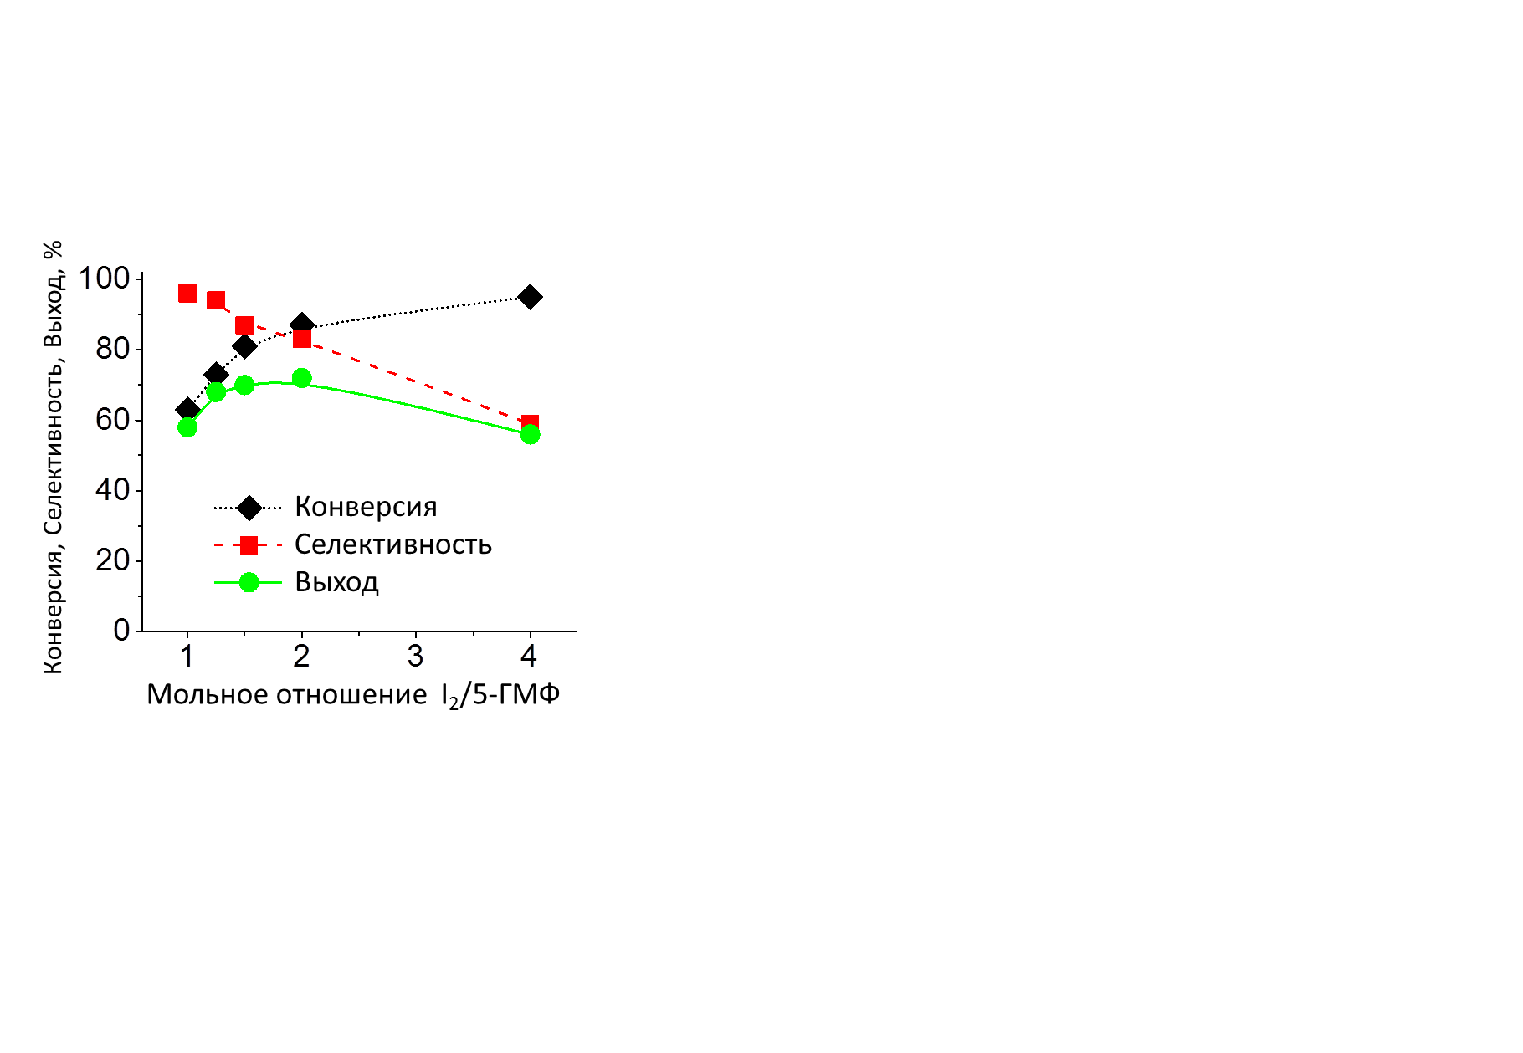
Рис. 1. – Конверсия 5-ГМФ, селективность и выход (по данным ВЭЖХ)
2,5-ДФФ в зависимости от соотношения I₂/5-ГМФ.
Была исследована возможность использования различных пиридиновых оснований (пиридин и коллидин) для промотирования и увеличения селективности реакции окисления 5-ГМФ. Наилучшие результаты были получены при использовании коллидина, выход 2,5-ДФФ составил 99 %. Применение пиридина не привело к значительному увеличению выхода 2,5-ДФФ (75 %) по сравнению с системой без промотора (72 %). Поэтому дальнейшая оптимизация условий реакции окисления проводилась с использованием коллидина.
В присутствии коллидина реакция окисления 5-ГМФ до 2,5-ДФФ проходит в 1,5 раза быстрее, чем в его отсутствии и полная конверсия достигается уже не за 60 (рис. 2а), а за 40 мин. (рис. 2б). Селективность сохраняется практически неизменной (~99%), тогда как в отсутствии коллидина она снижается до 70 % за 120 мин.

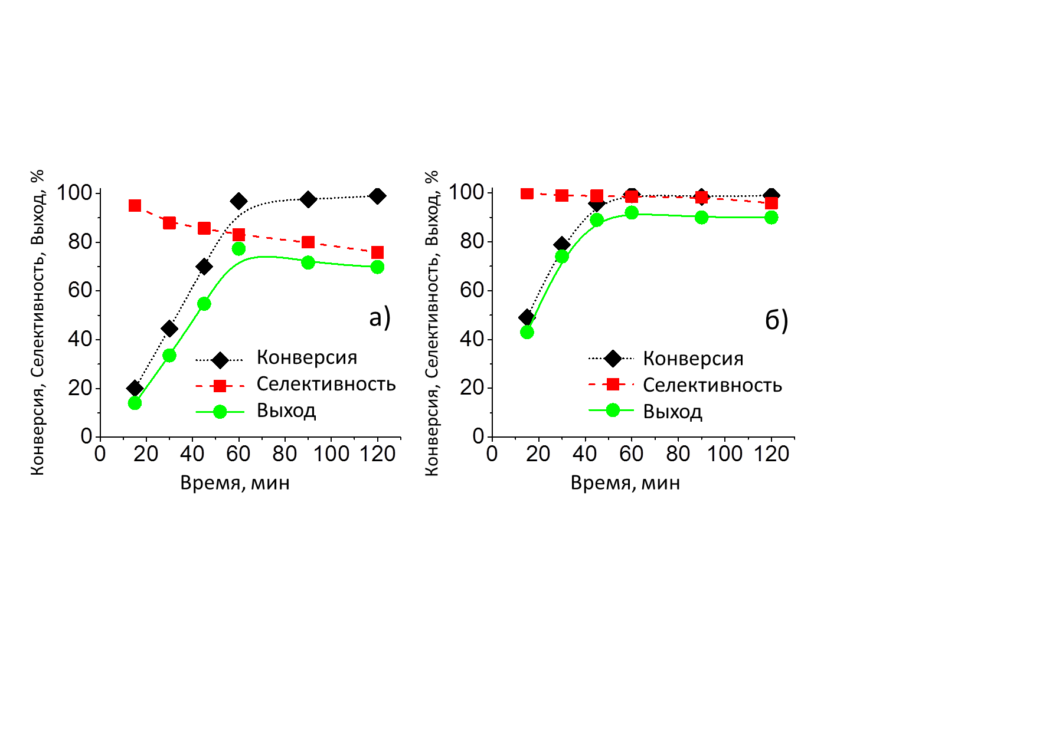
Рис. 2. – Конверсия 5-ГМФ, селективность и выход (по данным ВЭЖХ)
2,5-ДФФ в зависимости от времени реакции a) в отсутствии и
б) в присутствии коллидина. Мольное отношение: I₂/5-ГМФ = 2/1; коллидин/5-ГМФ = 0.25/1; 4-AcNH-TEMПO/5-ГМФ = 0,1/1.

Использование высокой концентрации 4-AcNH-ТЕМПО (10 мол.%) [12] экономически не целесообразно. Оптимизация состава системы по содержанию 4-AcNH-ТЕМПО показала, что количество катализатора может быть снижено с 10 до 4 мол.% без существенной потери в конверсии и селективности (рис. 3 a).
Варьирование количества коллидина в реакционной системе (рис. 3 б) осуществлялось при фиксированном содержании I₂ и 4-AcNH-TEMПO. Наибольший выход 2,5-ДФФ соответствует соотношению коллидин/4-AcNH-ТЕМПО – 2,5/1 (рис. 3 в). Это означает, что в процессе окисления одной молекулы 4-AcNH-ТЕМПО принимает участие как минимум две молекулы коллидина.
Таким образом, оптимальными мольными соотношениями 5-ГМФ/4-AcNH-TEMПO/коллидин являются 1/0,04/0,1. В этих условиях выход 2,5-ДФФ составил 93% по данным ВЭЖХ и 88% по выделению.
Кроме явно выраженного прикладного аспекта применения данной методики препаративного получения 2,5-ДФФ, важным является фундаментальный вопрос о причинах влияния пиридиновых оснований на механизм реакции окисления 5-ГМФ.
Наш взгляд влияние, коллидина на окисление 5-ГМФ следует рассматривать как минимум с двух позиций: промотирующее действие и протекторное, поскольку он не только ускоряет окисление ОН-группы, но предотвращает дальнейшее окисление 2,5-ДФФ.

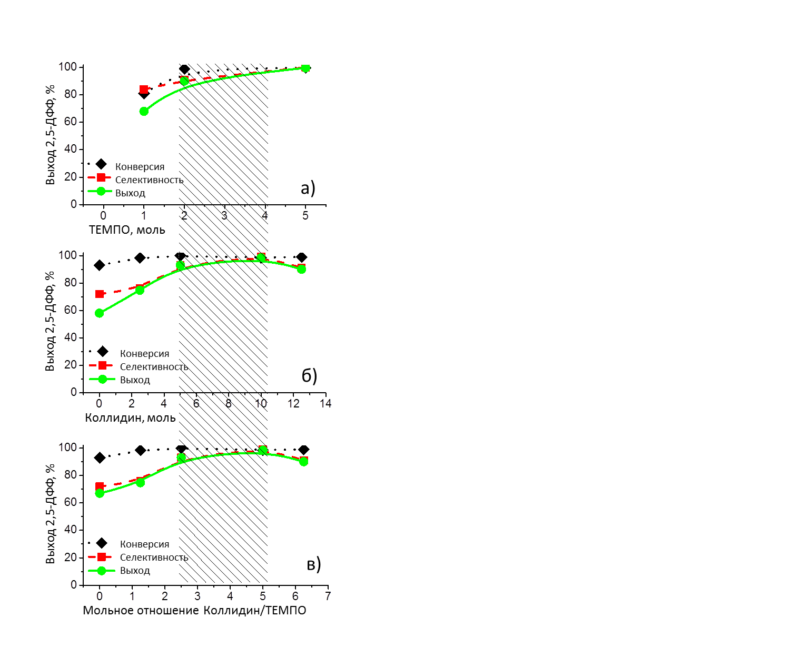
Рис. 3. – Конверсия 5-ГМФ, селективность и выход 2,5-ДФФ
в зависимости от а) количества 4-AcNH-TEMПO при мольном отношении
коллидин/5-ГМФ = 0,25/1; б) количества коллидина при мольном отношении
4-AcNH-TEMПO/5-ГМФ = 0,04/1; в) отношения коллидин/4AcNH-TEMПO при мольном отношении 4-AcNH-TEMПO/5-ГМФ = 0,04/1. Выделенная область соответствует оптимальным соотношениям реагентов.
Каталитическая система I₂/4-AcNH-TEMПO является, возможно, одной из наиболее эффективных для селективного окислении спиртов [8]. Реакция нитроксильного радикала с йодом (схема 1) обратима (Кр~10^{–3} л/моль) и равновесие сдвинуто в сторону исходных веществ [17]. Таким образом, концентрация катиона оксоаммония в системе минимальна. Тем не менее, окисление бензиловых спиртов до альдегидов или кетонов проходит быстро при комнатной температуре, возможно вследствие высокой степени диссоциации ионной пары оксоаммониевый катион - йодид ион [18, 19].
Схема 1
При этом в реакции может участвовать как молекулярный йод, так и йод-радикал. Участие радикала йода косвенно подтверждается низким выходом 2,5-ДФФ при проведении реакции в смеси вода–CCl₄, в котором йод присутствует только в молекулярной форме. На спектрах поглощения (рис. 4а) чётко видно различие состояний йода в разных растворителях, включая воду. Положение пиков и их интенсивность зависят от полярности среды - с ростом полярности в спектрах наблюдается гипсохромный сдвиг («голубой сдвиг»). Во всех растворителях проявляется основной пик молекулярного йода при 460-504 нм [20]. При повышении полярности растворителя в ряду CCl₄ <CH₂Cl₂ <H₂O в спектре проявляются пик поглощения йодид иона при 240 нм [21] и пики при 360 и 290 нм. По-видимому, более полярные растворители СН₂Сl₂ и вода поляризуют молекулу йода, способствуют диссоциации и образованию ионов йодония и иодида (схема 2), а, возможно, и иод-радикалов:
Схема 2
В ССl₄, йод и коллидин комплексов не образуют (рис. 4б), а в СН₂Сl₂ образуют минимум два типа комплексных положительно заряженных ионов [Collid₂I]⁺ [22] (рис. 4в), которые проявляются в спектрах поглощения в виде пиков при 260 и 290 нм (синяя кривая на рис. 4), сохраняя при этом пики собственно йода (504 нм) и коллидина (263 нм). Интенсивность поглощения комплексов йодония с коллидином очень высока, что обусловлено высоким коэффициентом экстинкции [23].
4-AcNH-TEMПO, 5-ГМФ и 2,5-ДФФ не образуют комплексов как с коллидином, так и с йодом. Спектры этих систем представляет собой аддитивную сумму спектров отдельных компонентов (рис. 4г). Но введение 4-AcNH-TEMПO и 5-ГМФ в систему, где уже находятся йод и коллидин, приводит к росту поглощения в области 290-260 нм, соответствующих пикам собственно коллидина и обоим комплексам коллидина с йодом, и незначительному снижению пика молекулярного йода (малиновая и фиолетовая кривые на рис. 4г).
Синтез в органических растворителях в отсутствие водного слоя показал, что в неполярном растворителе CCl₄, где присутствует только молекулярный йод, и в CH₂Cl₂, в котором йод диссоциирован лишь частично, образования 2,5-ДФФ не происходит. Однако в присутствии в CH₂Cl₂ коллидина 2,5-ДФФ образуется с выходом 20 %. С другой стороны, в двухфазной системе в CH₂Cl₂–вода 5-ГМФ окисляется йодом даже в отсутствие 4-AcNH-TEMПO, однако 2,5-ДФФ среди продуктов обнаружено не было, конверсия составила 18 %. В присутствии же коллидина 5-ГМФ окисляется йодом селективно до 2,5-ДФФ с выходом 10%.
Для проверки предположения об участии в реакции окисления 4-AcNH-TEMПO йод-радикала был проведен синтез ДФФ в присутствии ингибитора радикальных процессов – ионола. Ионол оказал различное действие на системы в присутствии и в отсутствии пиридинового основания. Так при проведении синтеза в условиях [12] в отсутствии пиридиновых оснований, конверсия 5-ГМФ упала с 88 до 33 % при сохранении высокой селективности по 2,5-ДФФ 92 %. В присутствии коллидина же ионол повысил селективность до ~100 % и не повлиял на высокий практически количественный выход 2,5-ДФФ 98 %. Таким образом, Ингибирование радикальных процессов повысило селективность и конверсию до 100 %.
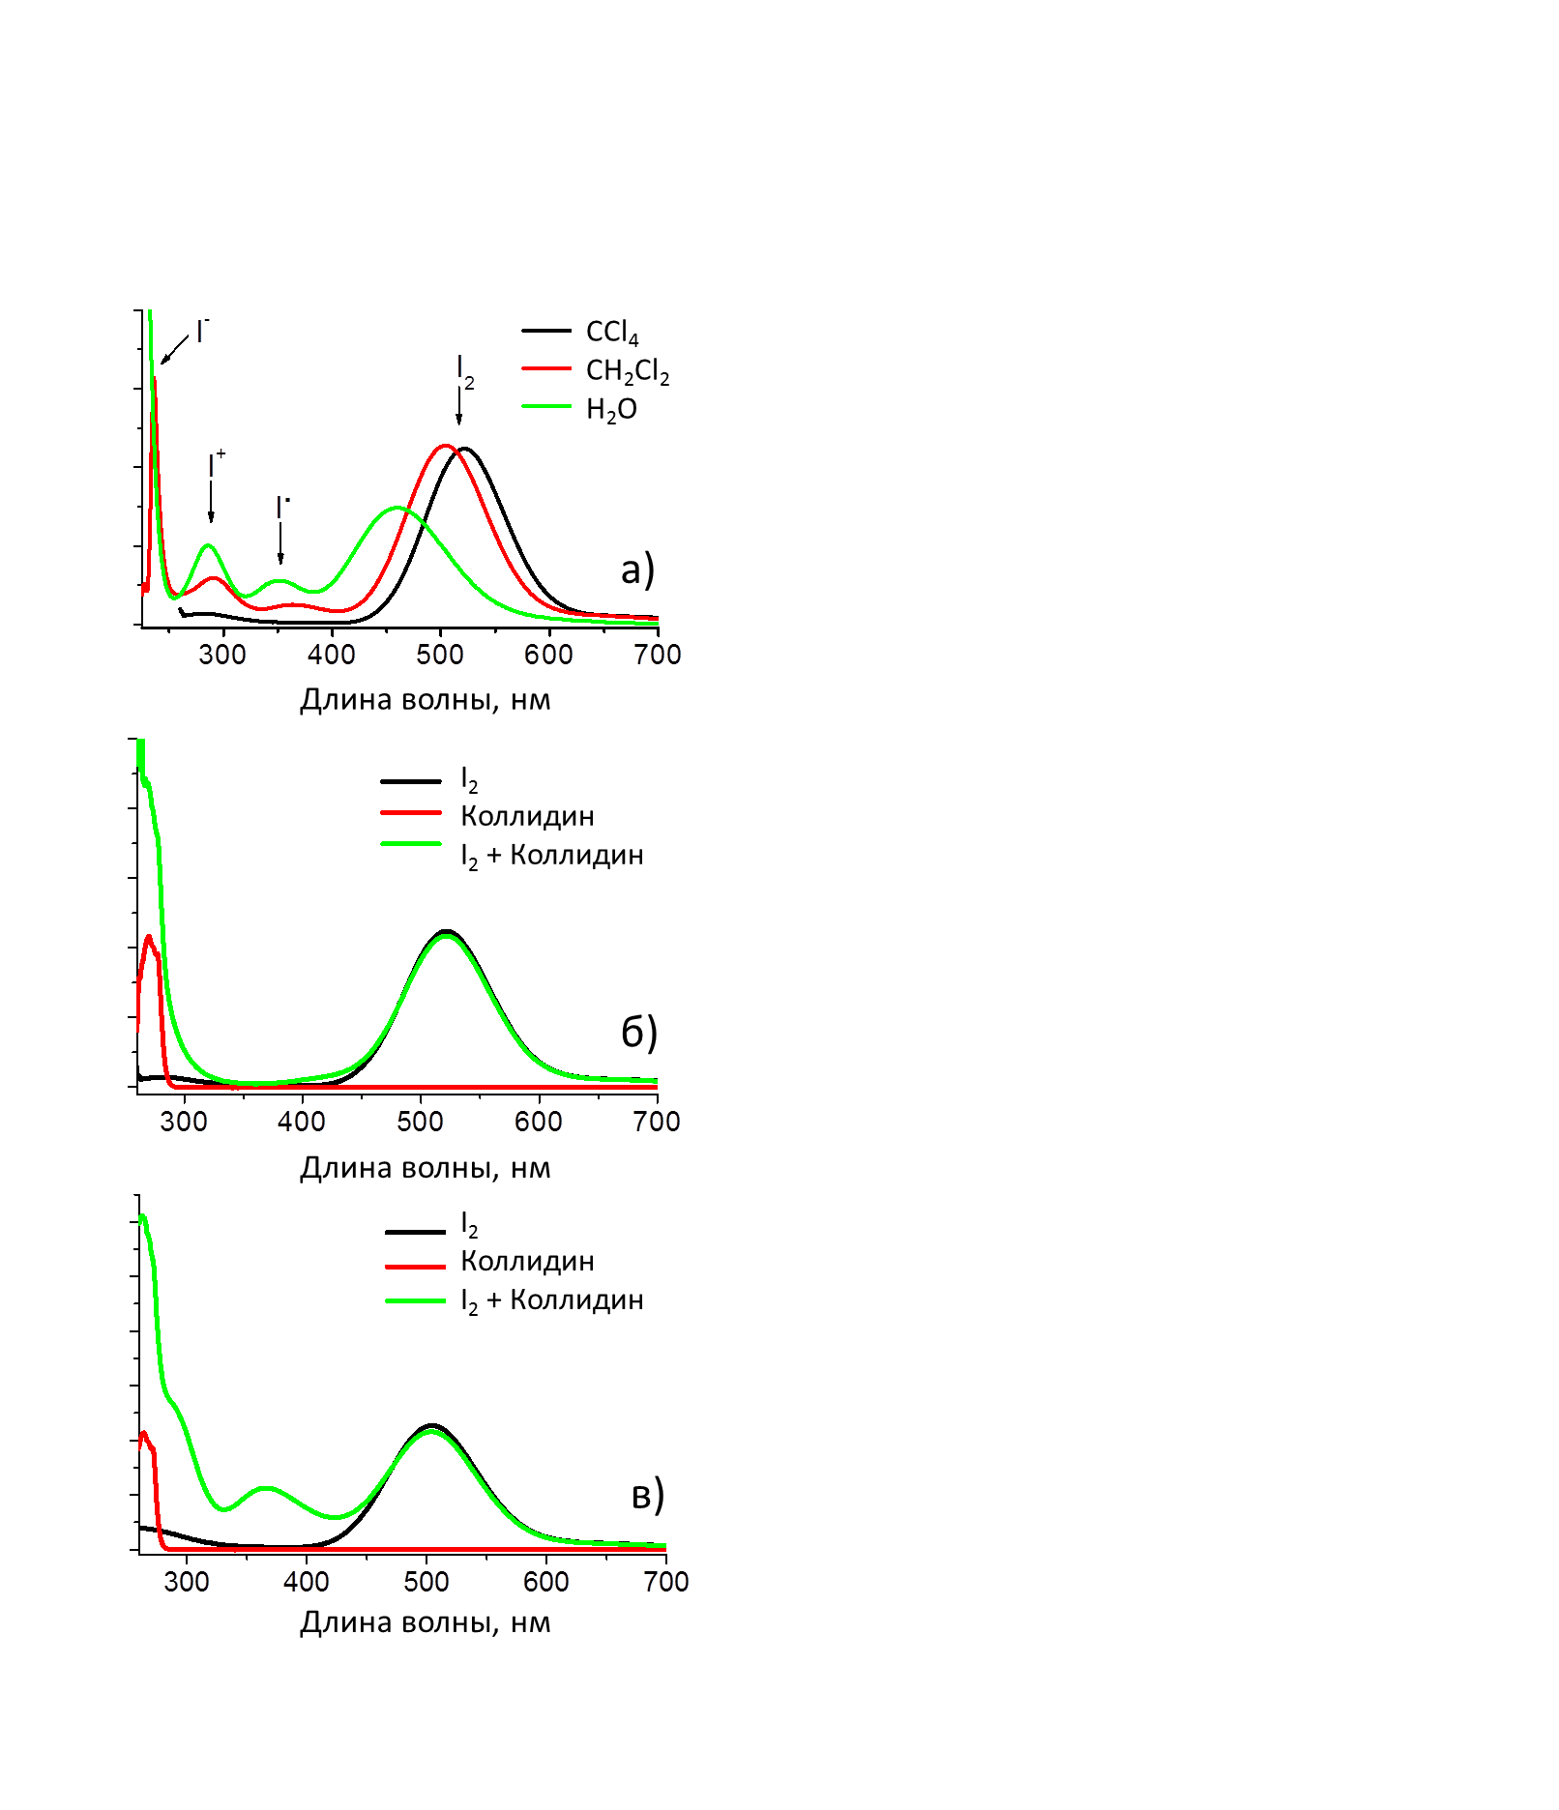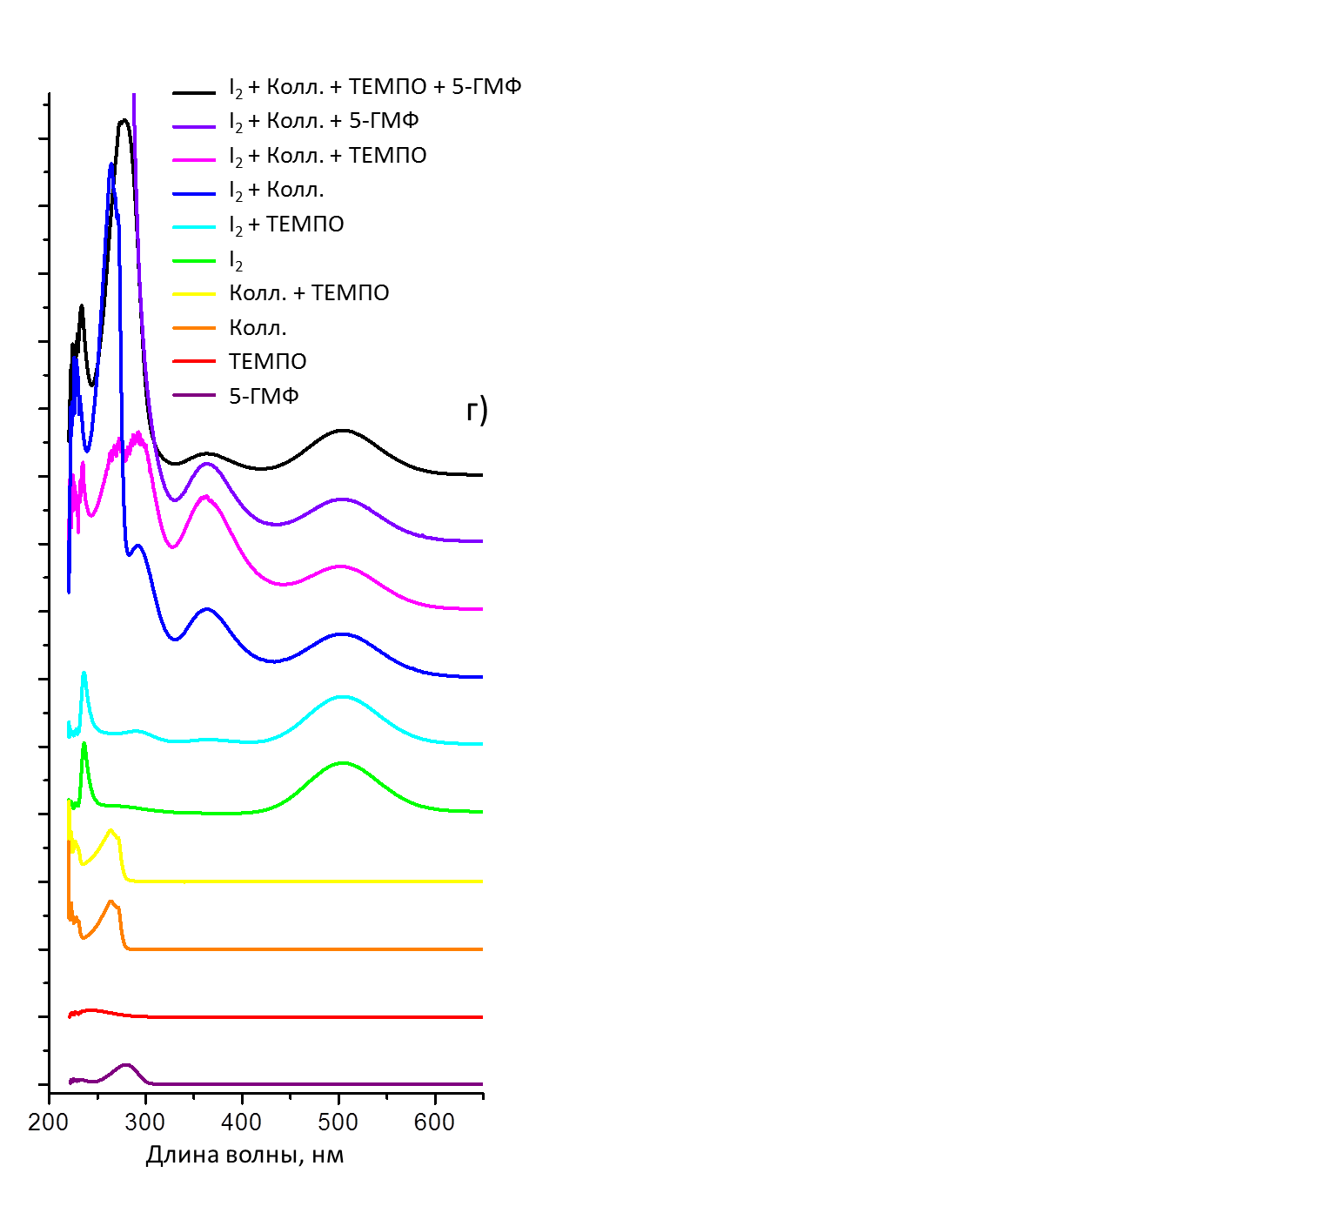
Рис. 4. – Спектры поглощения различных систем: йода в различных растворителях (а); йода, коллидина и их смеси в CCl₄ (б) и в СН₂Сl₂ (в); индивидуальных соединений и мультикомпонентных растворов в CH₂Cl₂ (г).
Приведенные выше данные подтверждают предположение об участии в реакции окисления 4-AcNH-TEMПO различных форм йода – I₂, I⁺, I..
Предположительный механизм окисления 5-ГМФ в исследованной системе может выглядеть так (схема 3). Йон иодония, в составе комплекса с коллидином, окисляет 4-AcNH-TEMПO с образованием катиона оксаммония, который в свою очередь окисляет спирт (5-ГМФ) до альдегида (схема 4); образующийся при этом гидроксиламин реагирует с I. с регенерацией 4-AcNH-TEMПO (схема 5) и замыкает каталитический цикл.

Схема 3

Схема 4

Схема 5
Следует также отметить, что ускорению окисления 4-AcNH-TEMПO может способствовать и увеличение концентрации йода в органическом растворителе за счет увеличения коэффициента распределения йода между водной и органической фазой более чем в три раза (с 28 до 91) при соотношении йод/коллидин = 4/1.

Выводы
Исследован процесс окисления 5-гидроксиметилфурфурола двухмедиаторной каталитической системой нитроксильный радикал (4-ацетиламино-2,2,6,6-тетраметилпипиридин-1-оксил (I)) – йод в двухфазной системе хлористый метилен – водный раствор NaHCO₃. Показано, что введение коллидина в реакционную систему обеспечивает селективное окисление 5-ГМФ до 2,5-ДФФ (выход 99 % при селективности 100 %). Установлены оптимальный состав системы и условия синтеза. Предложен механизм промотирующего окисление ОН-группы 5-ГМФ и протекторного в отношении дальнейшего окисления 2,5-ДФФ действия коллидина.

Работа выполнена при поддержке гранта РНФ 16-13-10444.

Литература
1. Касьянов А.С. Энергетический потенциал соломы как биотоплива // Инженерный вестник Дона, 2014. №1. URL: ivdon.ru/ru/magazine/archive/
n1y2014/2225.
2. Шегельман И.Р., Васильев А.С. Анализ путей повышения конкурентоспособности энергетической биомассы // Инженерный вестник Дона, 2013. №3. URL: ivdon.ru/ru/magazine/archive/n3y2013/1769.
3. Liu B., Zhang Z. ChemSusChem. 2016. №9(16). pp. 2015–2036.
4. Putten R.J., van der Waal J.C., de Jong E., Rasrendra C.B., Heeres H.J., de Vries J.G. Chemical Reviews. 2013. №113(3). pр. 1499-1597.
5. Bobbitt J.M., Brüсkner C., Merbouh N. Oxoammonium- and Nitroxide-Catalyzed Oxidations of Alcohols [Organic Reactions, Chapter 2]. John Wiley & Sons, Inc., 2009. pp. 103-424.
6. Sheldon R.A., Arends I.W.C.E. Advanced Synthesis & Catalysis. 2004. №346(9-10). pр. 1051-1071.
7. Badalyan A., Stahl S.S. Nature. 2016. №535(7612). pр. 406-410.
8. Kashparova V.P., Klushin V.A., Leontyeva D.V., Smirnova N.V., Chernyshev V.M., Ananikov V.P. Chemistry – An Asian Journal. 2016. № 11(18) pр. 2578-2585.
9. Hackbusch S., Franz A.H. Tetrahedron Letters. 2016. №57(26). pр. 2873-2876.
10. Fukuda N., Izumi M., Ikemoto T. Tetrahedron Letters. 2015. 56(25): pp. 3905-3908.
11. Uyanik M., Ishihara K. Chemical Communications. 2009. №16. рp. 2086-2099.
12. Miller R.A., Hoerrner R.S. Organic Letters. 2003. №5(3). pр. 285-287.
13. Kagan E. Sh., Kashparova V.P., Zhukova I.Yu., Kashparov I.I. Russian Journal of Applied Chemistry. 2010. №83(4). pр. 745-747.
14. Bobbitt J.M., Bartelson A.L., Bailey W.F., Hamlin T.A., Kelly Ch.B. The Journal of Organic Chemistry. 2014. №79(3). pр. 1055-1067.
15. Merbouh N., Bobbitt J.M., Brückner C. The Journal of Organic Chemistry. 2004. №69(15). рp. 5116-5119.
16. Bobbitt J.M., The Journal of Organic Chemistry. 1998. №63(25). pр. 9367-9374.
17. Сень В.Д., Голубев В.А., Кошелев Т.М. Механизм окислительно-восстановительных реакций оксопиперидиниевых солей и пипери-диноксильных радикалов с иодидами и иодом // Изв. АН СССР. Сер. хим.1977. № 4 С. 747-753.
18. Kashparova V.P., Kashparov.I.S., Zhukova I.Yu., Astakhov A.V., Kagan E.Sh. Russian Journal of General Chemistry. 2015. Vol. 85. № 3. pp. 567-570.
19. Лупи А., Чубар Б. Солевые эффекты в органической и металлоорганической химии. М.: Мир, 1991. З76 с.
20. Bernal-Uruchurtu M.I., Kerenskaya G., Janda K.C. International Reviews in Physical Chemistry. 2009. №28(2). рp. 223-265.
21. Gardner J.M., Abrahamsson M., Farnum B.H., Meyer G.J. Journal of the American Chemical Society. 2009. №131(44). pр. 16206-16214.
22. Brayer G.D., James M.N.G., Acta Crystallographica Section B. 1982. №38(2). pр. 654-657.
23. Chaudhuri J.N., Basu S. Transactions of the Faraday Society. 1959. №55(0). pр. 898-902.

References
1. Kasjanov A.S. Inženernyj vestnik Dona (Rus), 2014. №1. URL: ivdon.ru/ru/magazine/archive/n1y2014/2225.
2. Shegelman I.R., Vasiljev A.S. Inženernyj vestnik Dona (Rus), 2013. №3. URL: ivdon.ru/ru/magazine/archive/n3y2013/1769.
3. Liu B., Zhang Z. ChemSusChem. 2016. №9(16). pp. 2015–2036.
4. van Putten R.J., van der Waal J.C., de Jong E., Rasrendra C.B., Heeres H.J., de Vries J.G. Chemical Reviews. 2013. №113(3). pр. 1499-1597.
5. Bobbitt J.M., Brüсkner C., Merbouh N. Oxoammonium- and Nitroxide-Catalyzed Oxidations of Alcohols [Organic Reactions. Chapter 2]. John Wiley & Sons, Inc., 2009. pp. 103-424.
6. Sheldon R.A., Arends I.W.C.E. Advanced Synthesis & Catalysis. 2004. №346(9-10). pр. 1051-1071.
7. Badalyan A., Stahl S.S. Nature. 2016. №535(7612). pр. 406-410.
8. Kashparova V.P., Klushin V.A., Leontyeva D.V., Smirnova N.V., Chernyshev V.M., Ananikov V.P. Chemistry – An Asian Journal. 2016. № 11(18) pр. 2578-2585.
9. Hackbusch S., Franz A.H. Tetrahedron Letters. 2016. №57(26). pр. 2873-2876.
10. Fukuda N., Izumi M., Ikemoto T. Tetrahedron Letters. 2015. 56(25): pp. 3905-3908.
11. Uyanik M., Ishihara K. Chemical Communications. 2009. №16. рp. 2086-2099.
12. Miller R.A., Hoerrner R.S. Organic Letters. 2003. №5(3). pр. 285-287.
13. Kagan E. Sh., Kashparova V.P., Zhukova I.Yu., Kashparov I.I. Russian Journal of Applied Chemistry. 2010. №83(4). pр. 745-747.
14. Bobbitt J.M., Bartelson A.L., Bailey W.F., Hamlin T.A., Kelly Ch.B. The Journal of Organic Chemistry. 2014. №79(3). pр. 1055-1067.
15. Merbouh N., Bobbitt J.M., Brückner C. The Journal of Organic Chemistry. 2004. №69(15). рp. 5116-5119.
16. Bobbitt J.M., The Journal of Organic Chemistry. 1998. №63(25). pр. 9367-9374.
17. Sen’ V.D., Golubev V.A., Koshelev Т.M. Izv. AN SSSR. Ser. Khim.1977. № 4 pp. 747-753.
18. Kashparova V.P., Kashparov.I.S., Zhukova I.Yu., Astakhov A.V., Kagan E.Sh. Russian Journal of General Chemistry. 2015. Vol. 85. № 3. pp. 567-570.
19. Lupi А., Chubar B. Solevie effecti v organicheskoj i metallorganicheskoj himii [Salt effects in organic and organometallic chemistry] М.: Mir, 1991. З76 p.
20. Bernal-Uruchurtu M.I., Kerenskaya G., Janda K.C. International Reviews in Physical Chemistry. 2009. №28(2). рp. 223-265.
21. Gardner J.M., Abrahamsson M., Farnum B.H., Meyer G.J. Journal of the American Chemical Society. 2009. №131(44). pр. 16206-16214.
22. Brayer G.D., James M.N.G., Acta Crystallographica Section B. 1982. №38(2). pр. 654-657.
23. Chaudhuri J.N., Basu S. Transactions of the Faraday Society. 1959. №55(0). pр. 898-902.

